期末复习四 第四章 浮力
姓名_________________________

1．密度的意义:无论是那种物质组成的物体，它的质量与体积的比值都是固定的。这是物质的一个基本属性，我们用密度来表示物质的这个基本属性。
2．密度的定义:我们把由某种物质组成的物体的质量和它体积的比值叫做这种物质的密度。
3．计算公式:$ρ=\frac{m}{V}$
4．单位: 国际单位：kg/m³，还有常用单位 g/cm³，两者关系 1kg/cm³=1.0×10³kg/m³
5．常见物质的密度
一般来说，固体的密度较大，液体的密度较小（也有例外的，如水银密度13.6 g/cm³），气体的密度最小。纯水的密度是1.0×10³kg/m³ 酒精的密度：0.8×10³kg/m³
6．密度知识的应用
（1）用来鉴别物质
（2）测算物体的质量：知道这个物体时由什么物质组成，就可以通过查密度表，查出这种物质的密度，再测得它的体积，根据公式就能计算出物体的质量。
（3）测算物体的体积：测出物体的质量查出它的密度，根据公式就可以知道物体的体积。
7．浮体：我们把浮在水面或其它液面上的物体称作附体。
8．浮力：一切浸在液体中的物体，都受到液体对它竖直向上的托力，称为浮力。
9．浮力的成因：液体的压强是随深度的增加而增大，所以物体的下表面受到的压强比上表面受到的压强大，从而使物体的下表面受到的压力比上表面受到的压力大，液体作用在物体上下表面的压力差就产生了浮力，且浮力的方向总是竖直向上的。
10．阿基米德原理：浸在液体中的物体所受到的浮力的大小等于物体排开的液体所受的重力。这个结论叫做阿基米德原理。阿基米德原理也适用于气体。$F_{浮}=ρ{\text{gV}}_{排}$
11．决定物体在液体中浮沉的因素：浸没在液体中的物体，究竟是浮是沉，是由物体在液体中所受浮力和重力之间的大小关系决定的：
如果$G_{物}>F_{浮}$，则物体会下沉；
如果$G_{物}<F_{浮}$，则物体会上浮；
如果$G_{物}=F_{浮}$，则物体会停留在液面以下的任何位置而保持平衡，成为悬浮体。
12．对浮力来说，由于受力平衡，必有$G_{物}=F_{浮}$。
13．物体浮沉条件的应用
（1）潜艇 通过改变自身的重力达到浮沉自如的目的。当阀门打开使海水进入水舱，潜艇的自重增大，则潜艇就下沉；反之用压缩空气把水舱内的水排出，潜艇的自重减小，潜艇就会上浮。
（2）热气球

综合练习 第四章 浮力

一、我会选（每题3分，共75分）
1、关于密度公式：$ρ=\frac{m}{V}$，以下理解正确的是 （ ）
A、物质的密度和质量成正比，与体积成反比
B、物体的密度和质量及体积有关
C、物体的密度在任何情况下都是一样的
D、对于同种物质组成的物体来说，无论它的质量或体积多少，密度都是相同的
2、把质量相同的汽油和柴油分别倒进外形一样的塑料桶中，汽油比柴油装的满，说明（ ）
A、汽油的密度比柴油的密度大
B、汽油的密度比柴油的密度小
C、汽油的密度和柴油的密度相等
D、无法比较
3、两个相同的量筒里，盛放着质量相同的水和酒精，则量筒中水和酒精的高度之比为（ ）
A、1：1 B、5：4 C、4：5 D、3：4
4、关于浮力的说法中下列正确的是： ( )
A、浮力的大小等于物体排开液体的质量；
B、浮力的方向是垂直于物体的下表面；
C、浮力的施力物体是气体或液体；
D、排开液体的体积越大, 浮力也越大。
5、浸在液体的的物体受到的浮力的大小与下列因素有关的是（ ）
A、物体的密度 B、物体浸入液体的密度
C、物体的形状 D、液体的密度
6、蜡块悬浮于酒精和水的混合液中, 要使蜡块上浮, 则应： ( )
A、往筒内加纯酒精； B、往筒内加水；
C、使量筒倾斜一定角度； D、把蜡块切成两半后再放入量筒的混合液中。
7、如图所示, 4 个体积相同的小球浸在水中, 则受浮力最小的是： ( )
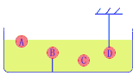
A、A 球；
B、B 球；
C、C 球；
D、D 球。

8、一个木球和一个气球的体积一样大，它们受到空气的浮力（ ）
A、木球大 B、气球大 C、一样大 D、无法判断
9、木块从水底上浮到水面（没有露出水面）的过程中, 下述说法中正确的是： ( )
- 木块所受浮力逐渐增大, 且浮力大于木块重力；
- 木块所受浮力逐渐减小, 且浮力大于木块重力；
- 木块所受浮力不变, 且浮力等于重力；
D、木块所受浮力不变, 且浮力大于重力。、
10、实心木球和铁球, 没入水中, 铁球下沉, 木球上浮,是由于： ( )
A、铁球比木球重；
B、铁球的体积比木球的体积小；
C、木球受到的浮力比铁球受到的浮力大；
D、铁球的密度比水的密度大, 木球的密度小于水的密度。
11、有一很薄的塑料袋装满水后, 用细线系紧后挂在弹簧秤上称为10牛, 若将其浸没在水中称, 弹簧秤的示数为： ( )
A、10牛； B、0 牛； C、接近10牛； D、接近8 牛。
12、100 克物体放在盛满液体的杯子里, 溢出液体80克, 则： ( )
A、物体将浮在液面上； B、物体将沉入杯底；
C、物体将悬浮在液体中； D、无法确定物体的沉浮。
13、一木块漂浮在水中, 露出水面的体积为Ｖ₁, 它漂浮在煤油上时露出液面的体积为Ｖ₂ 则： ( )
A、一定是Ｖ₁＜Ｖ₂，说明水对木块的浮力较大；
B、一定是Ｖ₁＞Ｖ₂，说明水对木块的浮力较小；
C、一定是Ｖ₁＞Ｖ₂，水对木块的浮力与煤油对木块的浮力一样大；
D、一定是Ｖ₁＜Ｖ₂，水对木块的浮力与煤油对木块的浮力一样大。
14、一密度计分别浮在水和盐水中, 则排开液体的体积是：( )
A、在水中少一些 B、在盐水中少一些 C、一样多 D、条件不够, 不能判断。
15、两个物体分别挂在两个弹簧秤下, 将它们都没于水中, 发现两只弹簧秤的示数减小的数值相同, 那么, 这两个物体必有相同的： ( )
A、密度； B、体积； C、质量； D、重力。
16、如图所示: 天平处于平衡状态, 若将左盘中的木块放入盛水的烧杯内, 水未流出, 那么： ( )
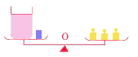
A、天平仍然平衡；
B、天平指针向右倾斜；
C、天平指针向左倾斜；
D、无法确定。
17、如图所示: 将一个物体先后放入密度为ρ1和ρ2两种不同液体中,当物体静止后, 则物体所受的浮力关系和液体密度关系为： ( )
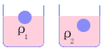
A、F₁>F₂, ρ₁>ρ₂；
B、F₁>F₂, ρ₁＜ρ₂；
C、F₁=F₂, ρ₁＜ρ₂；
D、F₁=F₂, ρ₁＞ρ₂；
18、一铁球在空气中称量时，重力为4.41牛，浸没在水中称时，弹簧秤的示数是3.43牛，已知铁的密度为7.9×10³千克/米³，则以下说法不正确的是（ ）
A、球所受浮力是0.98牛
B、球一定是实心
C、球的体积为10⁴米³
D、以上都不正确
19、一空心铅球, 重4.5牛顿, 体积为0.5 米³, 如果把这个铅球浸没在水中, 则铅球： ( )
A、上浮； B、下沉； C、悬浮； D、无法确定。
20、一木块重4 牛顿, 浮在水面上, 有一半体积浸没在水中。若使木块全部浸没在水中, 其受到的浮力应等于: ( )
A、2牛； B、4牛； C、6牛； D、8牛。
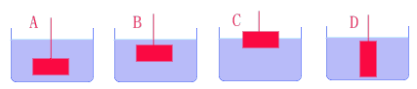
21、如图所示, 把同一金属块用线吊着浸入水中的情况, 哪一种情况, 线对金属块的拉力最大： ( )

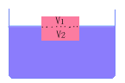
22、如图所示, 一个物体浮在液面上, 它露出液面的体积为V1，液面下的体积为V2, 液体密度与物体密度的比为: ( )
A、V₁:V₂ ； B、V₂:V₁ ；
C、(V₁+V₂):V₂； D、V₂:(V₁+V₂)。
23、质量相同的空心铅球和空心铜球各一个（铅的密度大于铜的密度),放入水中后都悬浮,两球相比较, 则： ( )
A、铜球的体积大
B、铅球的体积大
C、铜球空心部分的体积大
D、铅球空心部分的体积大
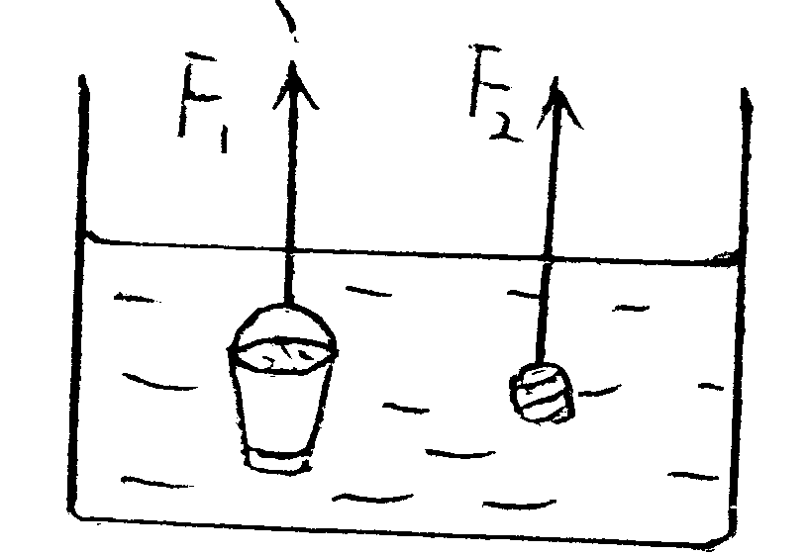
24、将系于绳端质量相等的铁筒和实心铁球同时没入水中，静止在图中所示的位置，绳子对它们的拉力F₁和F₂的大小关系是（ ）
A、F₁>F₂ B、F₁=F₂
C、F₁<F₂ D、以上情况上都有可能

25、一块冰浮在盐水水面上，当冰全部溶解后，水面将会（ ）
A、上升 B、下降 C、不变 D、无法确定
二、我会填（每空2分，共40分）
1、水的密度为1.0×103kg/m³，读作__________________________,它表示体积为____________________________。
2、一直瓶子最多能装1kg的没有，这只瓶子的容积是________ml。它最多能装水_______kg。
3、我们把浮在水面上或其他液面上的物体称作_____________。
4、浸在液体中的物体受到_____________________________________________________，这个结论叫做阿基米德原理。
5、一艘远洋轮船装上货物后，发现船身下沉了一些，则它受到的浮力________(填“变大”、“变小”或“不变”下同)。当船由内河驶入大海后，船受到的浮力_____________,船身相对于水面将____________________(填“上浮”、“下沉”或“不变”)
6、如图一所示，一个边长为a的立方体金属块，浸没在密度为ρ的液体里，金属块的密度为ρ’，已知ρ<ρ’，则金属块受到的浮力等于 ，它对盛液体的容器底部的压力等于 。
7、浸没在液体中的物体，如果受到的浮力 它受到的重力，物体就上浮。在物体浮出液面过程中，物体受到的浮力 ，直至 它受到的重力，物体就漂浮在液面。
8、如图二所示，一个边长为5厘米的正方体木块，轻轻地放在有溢口的水槽中，在没有把物体放到水槽时，水槽中的水面正好在溢水口；当木块浮在水槽的水面静止不动时，从溢水口溢出的水的体积是75厘米³，木块露出水面的体积是 厘米³，木块受到水的浮力是 牛；木块的密度是 千克/米³。
9、弹簧秤下挂着一金属块，弹簧秤的示数为2.2牛。当这块金属块浸一半在密度为0.8×10³千克/米³的酒精中时，弹簧秤的读数为1.6牛，这块金属块受到酒精的浮力是 牛，金属块的体积是 米³，当它浸没在水中时，弹簧秤的示数为 米。
10、如图三所示，有一木块（密度ρ_{木}）浮在水面，当用一铁块（A密度ρ_{铁}）放在上面时，木块恰在水面下，如图甲所示，当用另一铁块B（密度ρ_{铁}）吊在木块下时，木块也恰在水面下，如图乙所示，则V_{A}:V_{B}= ，（设水的密度为ρ）
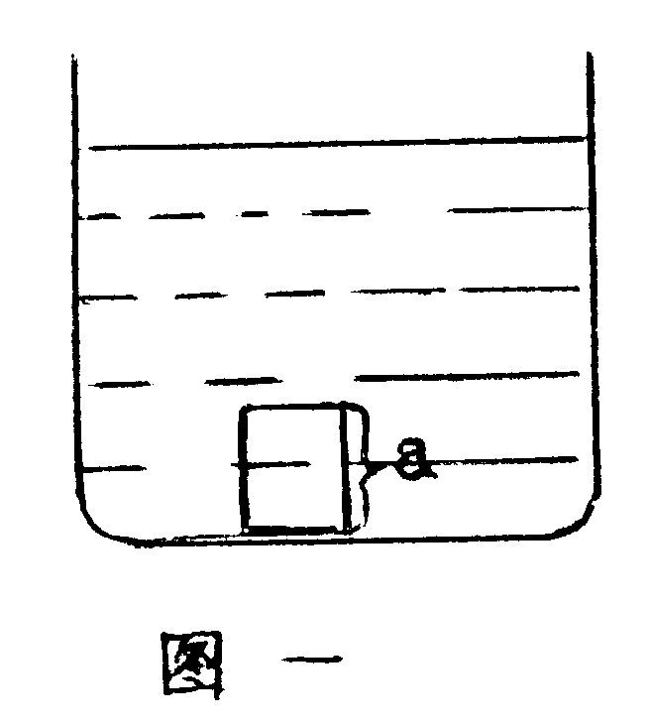
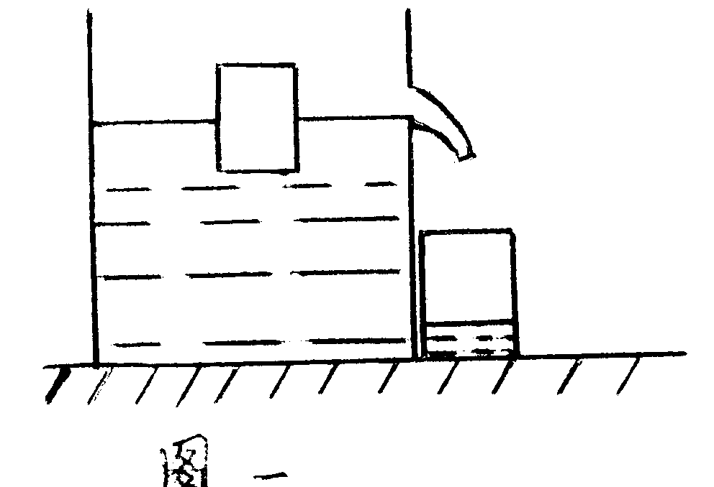
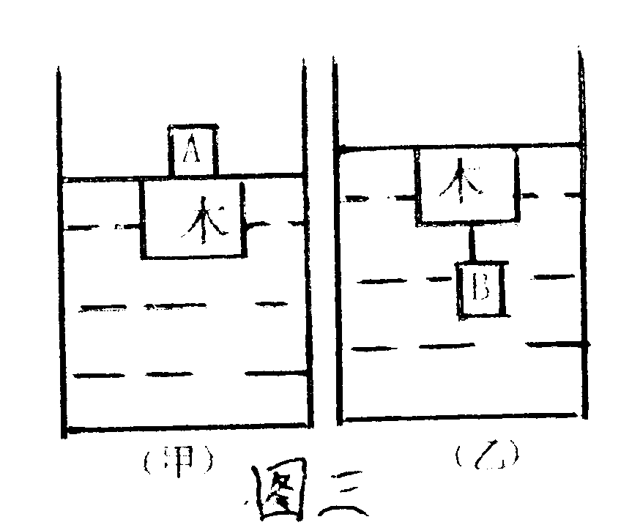
图二

三、我会实验（每空2分，共12分）:
1、不用天平、只用弹簧秤，利用阿基米德原理，测定小石块的密度，其方法如下：
（1）、用弹簧秤分别称出小石块在空气中的重力G和浸没在水中时弹簧秤的读数G′，则小石块的质量m=________；石块所受到的浮力F_{浮}＝________。
（2）、根据阿基米德原理，可以求出石块受到的浮力为：F_{浮}＝________， 并可求出V_{排}＝________。
（3）、由于石块是浸没于水中，所以V_{物}＝V_{排}＝________。
（4）、由密度的计算公式可以求出石块的密度为ρ＝________。

四、我会计算（共23分）：
28、一物块质量为60kg，浮在水面上，露出水面的体积是0.06m³。求：
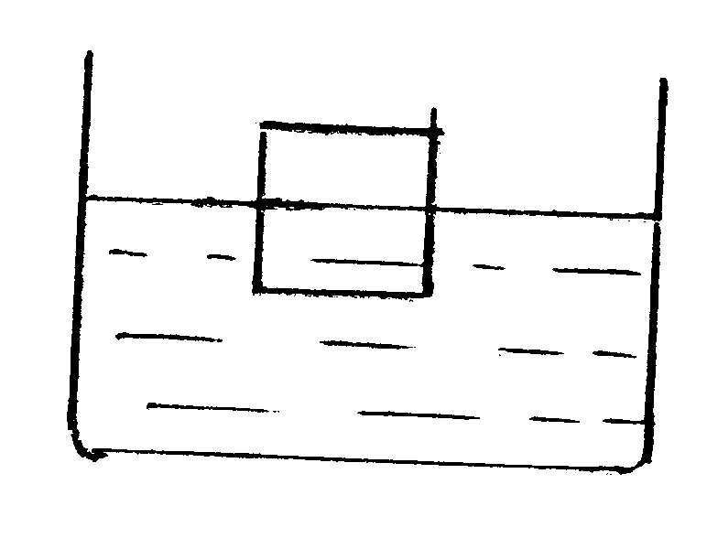
（1）物块受的浮力（3分）
（2）物块的体积（5分）
（3）物块的密度（g=10N/kg）（5）

29、在底面积为100 cm²的圆柱形容器中（容器质量不计）装有10cm深的水，今把密度为0.8×10³kg/m³，边长5cm的正方体物块投放到该容器中。求：
（1）物块露出水面的高度（5分）；
（2）容器底所受水的压强（5分）。（g=10N/kg）

